数据库实验报告四

题 目 SQL安全性

专 业 应用统计学

学 号

学 生

指 导 教 师

实验目的：

1) 熟悉通过 SQL 进行数据安全性控制的方法

实验平台：

1) 数据库管理系统：SQL Server 2016 或 MySQL

实验内容和要求：

1) 建立表，考察表的生成者拥有该表的哪些权限。

2) 使用 SQL 的 grant 和 revoke 命令对其他用户进行授权和权力回收，考察相应的作用。

3) 完成实验报告

## 实验步骤：

1. 首先用root账户创建两个用户,这里我创建名为 Starry和 Stellaria的两个用户



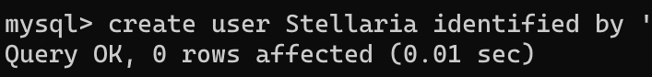

(2) 使用 root 账户创建数据库db1,用grant语句对用户 Starry 赋予对该数据库用户的所有权限

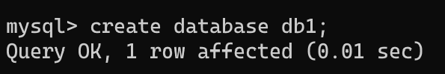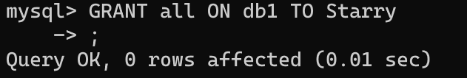

(3) 使用Starry用户登录数据库db1，并创建表book(bno char(4), stock int)，并插入一条记录(‘0001’,4)

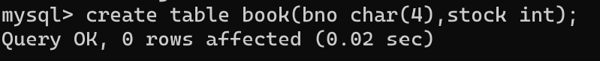

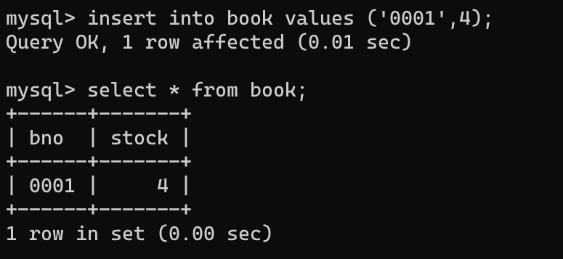

(4) 使用Stellaria用户登录，看是否能够访问数据库db1



无法登陆

(5) 使用root 根用户使用REVOKE命令来回收 Starry的权限,观察是否能进入db1数据库

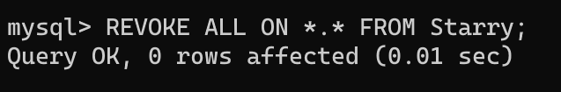



无法进入数据库

(6) 使用root用户登录，在数据库db1中建立book表的一个视图，并分别测试用户Starry和用户Stellaria对视图的访问权限

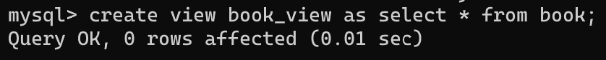



实验心得:

1.用户权限是关乎到一个数据库安全的最重要部分, 使用 SQL 管理权限可以高效准确地进行权限查询和管理, 并且在数据库系统的配合下达到一种比较高的安全性。

2. 视图的灵活运用有助于提高整个数据库的安全性, 通过只展示希望 展示出来的局部信息来保护全局的重要信息